作业需求：针对一种客户的财务需求出具多种方案

目录：
1. 作业目的和安排 1
2. 作业简单需求 1
3. 作业要求 2
4. 作业过程 2
5. 时间统计 13
6. 知识和经验总结 14
6.1 14

作业目的和安排
本作业的目的是：
- 灵活把之前所学内容用上。
- 模拟实际项目的典型过程。
- 养成“SAP顾问的思维模式”。
- 了解SAP FICO顾问面对客户的需求，典型的两种解决问题的途径（核算、分析）
- SWOT分析法。
- 文档撰写习惯养成。

作业简单需求

用户希望：
能基于收货、发票的不同的物料主数据的物料组，能得到各自的应付暂估的每月月底余额是多少？

详细的需求是：
1. 看MM03看物料组数据的物料组：
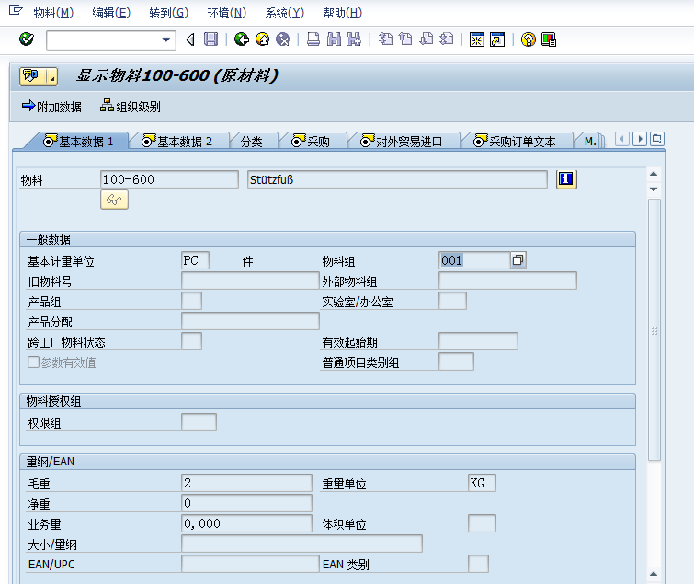

2. 用户希望按照这个来统计不同物料组的月底采购业务的应付暂估余额是多少？

作业要求
时间要求：
  - 郭裕的要求
3天左右完成
多个方案？

  - 一般的项目要求
N.A

作业过程

时间统计
完成该练习的学员：*号的时间是必须填写的

项目 | 内容 | 工作时间
1* | 业务需求理解和分析 | 大概1天
2* | 研究方案和编写方案 | 大概1天
3* | 实现 | 下面4项总共大概1.5天
5* | 知识和经验总结
6 | 其他问题和难题的解决时间 | 全部一起总共大概3.5天

练习效果评估：结对评分，学员之间相互结成对子，彼此给对方评分。
项目 | 内容 | 分值 | 学员自评 | 结对评分 | 老师评分
1 | 业务需求理解和分析 | 30
2 | 程序结果正确性 | 70

老师总体评价

6. 知识和经验总结

6.1

